Presse-Information

Mit Sicherheit zu mehr Leistung

3M zeigt eMobilität-Lösungen auf der Battery Show 2020

Schnelleres Laden, höhere Reichweiten, Verbesserung der Batterie-Sicherheit: Das sind aktuell wesentliche Herausforderungen in der Weiterentwicklung elektrischer Antriebskonzepte für Personen- und Nutzfahrzeuge. Die gesamte Bandbreite an Lösungen zeigt 3M auf der Battery Show (28. bis 30. April 2020, Messe Stuttgart, Stand Nr. 518).

Mit der zunehmenden Energiedichte und dem Wunsch nach schnellem Laden steigen auch die Anforderungen an den thermischen Schutz. 3M rückt daher Lösungen für die Batterie-Sicherheit und das effiziente Wärmemanagement in den Fokus. Thermisch leitfähige Materialien sind dabei ebenso von Bedeutung wie Absorber, Abschirm- und Kompressionsmaterialien für die empfindliche Fahrzeugelektronik und Sensorik. Ebenfalls gefragt sind in Elektrofahrzeugen 3M Produkte für das Kleben und Verbinden sowie für die Vibrationsdämmung.

Mehr Leistung dank Direktkühlung
Eine Batteriedirektkühlung mit 3M Novec High-Tech Flüssigkeiten führt entstehende Wärme besonders effektiv von der Batterie ab. Das Resultat sind die gewünschte Schnellladefähigkeit, höhere Reichweiten pro Batterieladung und eine Verlängerung der Batterielebensdauer. Im begleitenden Kongress zur Battery Show wird Dr. Carla Cavalca de Araujo, Senior Specialist Battery Solutions bei 3M, am 29. April um 16 Uhr zu Möglichkeiten der 2-Phasen-Verdampfungskühlung referieren. 3M Novec Fluide werden bereits erfolgreich zum Kühlen von Kabeln und Steckern in Schnellladenstationen eingesetzt.

Neuss, den 19. Februar 2020

Zeichen mit Leerzeichen: 1.552

Über 3M
Der Multitechnologiekonzern 3M wurde 1902 in Minnesota, USA, gegründet und zählt heute zu den innovativsten Unternehmen weltweit. 3M ist mit 93.000 Mitarbeitern in 200 Ländern vertreten und erzielte 2018 einen Umsatz von rund 33 Mrd. US-Dollar. Grundlage für seine Innovationskraft ist die vielfältige Nutzung von 51 eigenen Technologieplattformen. Heute umfasst das Portfolio mehr als 55.000 verschiedene Produkte für fast jeden Lebensbereich. 3M hält über 25.000 Patente und macht rund ein Drittel seines Umsatzes mit Produkten, die weniger als fünf Jahre auf dem Markt sind.

3M und Novec sind Marken der 3M Company.

Bildunterschriften:
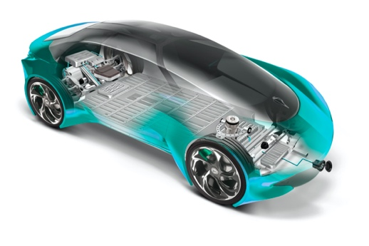
3M eMobilität.jpg: Lösungen rund um Batteriesicherheit, Wärmemanagement und Vibrationsdämmung für Elektrofahrzeuge zeigt 3M auf der Battery Show 2020. Foto: 3M

Presse-Kontakt 3M Christiane Bauch, Tel.: +49 2131 14-2457
E-Mail: cbauch@3M.com

3M Deutschland GmbH
Carl-Schurz-Str. 1
41453 Neuss
+49 2131 14-0

Kunden-Kontakt 3M Michael Kopka, Tel.: +49 2131 14-5802
E-Mail: mkopka@3M.com

Deutschland
www.3M.de
www.3M.de/presse
https://twitter.com/3MDeutschland
https://www.facebook.com/3MDeutschland

Österreich
www.3M.com/at
https://www.3maustria.at/3M/de_AT/pressroom-alp/
https://twitter.com/3MAustria
https://www.facebook.com/3MAustria

Schweiz
www.3M.com/ch
https://www.3mschweiz.ch/3M/de_CH/pressroom-alp/
https://twitter.com/3MSchweiz
https://www.facebook.com/3MSchweiz

